江苏省仪征中学2020-2021学年第一学期高二数学
周三练习（4）
一、选择题（本大题共4小题，共20.0分）
- 已知a，b为非零实数，且，则下列不等式一定成立的是
A. B. C. 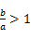 D.
- 下列函数中，最小值是2的是
A. 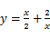 B. 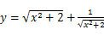
C. D. 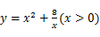
- 已知函数，则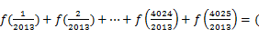
A. 4025 B. C. 8050 D.
- 已知等比数列的前n项和为，若，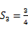，且恒成立，则实数a的取值范围是
A. B. 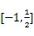 C. D.
二、不定项选择题（本大题共2小题，共10.0分）
- 在公比q为整数的等比数列中，是数列的前n项和，若 ， ，则下列说法正确的是
A.
B. 数列是等比数列
C.
D. 数列是公差为2的等差数列
- 数列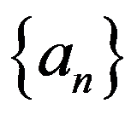的前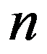项和为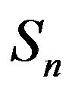，若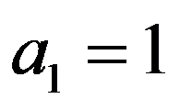，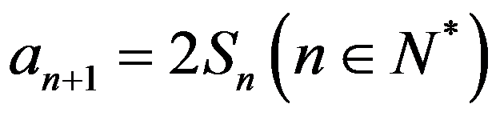，则有
A. 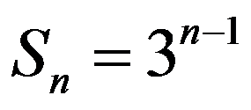 B. 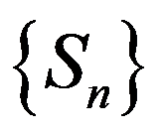为等比数列
C. 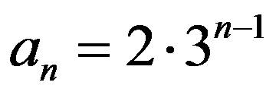 D. 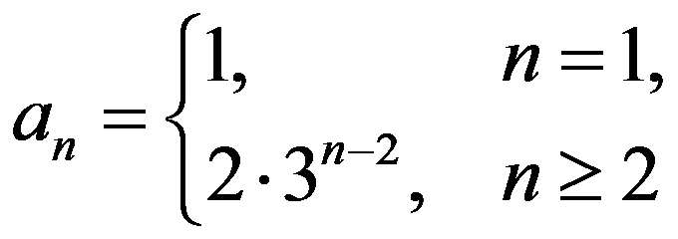
三、填空题（本大题共4小题，共20.0分）
- 已知等差数列的前n项为，若，，则______．
- 设，，求和：______．

- 已知等比数列满足，且，，成等差数列，则的最大值为_________．

- 已知等比数列的前10项中，所有奇数项之和为，所有偶数项之和为，则的值为 ．

四、解答题（本大题共2小题，共22.0分）
- 若数列是各项均为正数的等比数列，是等差数列，且，，．
求和的通项公式；若，求数列的前n项和．
- 已知等差数列的前n项和为，，．
求数列的通项公式；设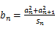，求数列的前n项和．

答案和解析
1. D 2.C 3. D 4. B
3.解：
，
记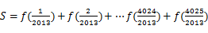，
则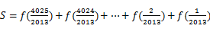，
，．
4. 解：设等比数列的公比为q．由，，
得，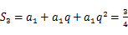，解得，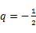，
所以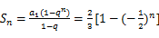．当时，取最大值1．
当时，取最小值．所以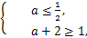，解得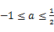．
5.【答案】ABC
解： 设等比数列的公比为q，若 ， 且公比q为整数，
，故A正确，
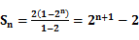，．，故C正确；，故数列是等比数列故B正确；而故数列是公差为等差数列，D错误．
6.【答案】ABD解：，当时，，
两式相减得，，即，当时，，
数列从第二项起为公比为3的等比数列，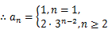 ，故C错误，D正确，由当时，，所以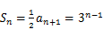，又满足上式，
所以为等比数列，；
7 . 8.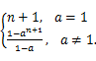
9.【答案】1024 解：等比数列的公比设为q，由，可得，即，由，，成等差数列，可得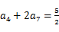，解得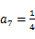，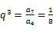，即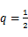，则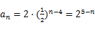，
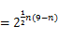，由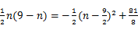，
当或5时，取得最大值．
故答案为1024．
10.【答案】585【解答】解：设公比为q，
由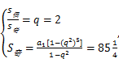
得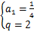，
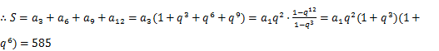．
11.【答案】解：设数列的公比为q，数列的公差为d，由题意，，
由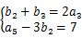，得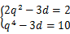，消去d整理得：．
，解得，，
数列的通项公式为，；
数列的通项公式为，．
，
所以的前n项和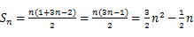．
12.【答案】解：设等差数列的公差为d，由，得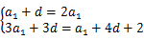，解得，，
所以；
由，得，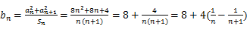，
所以．

